值周班工作计划

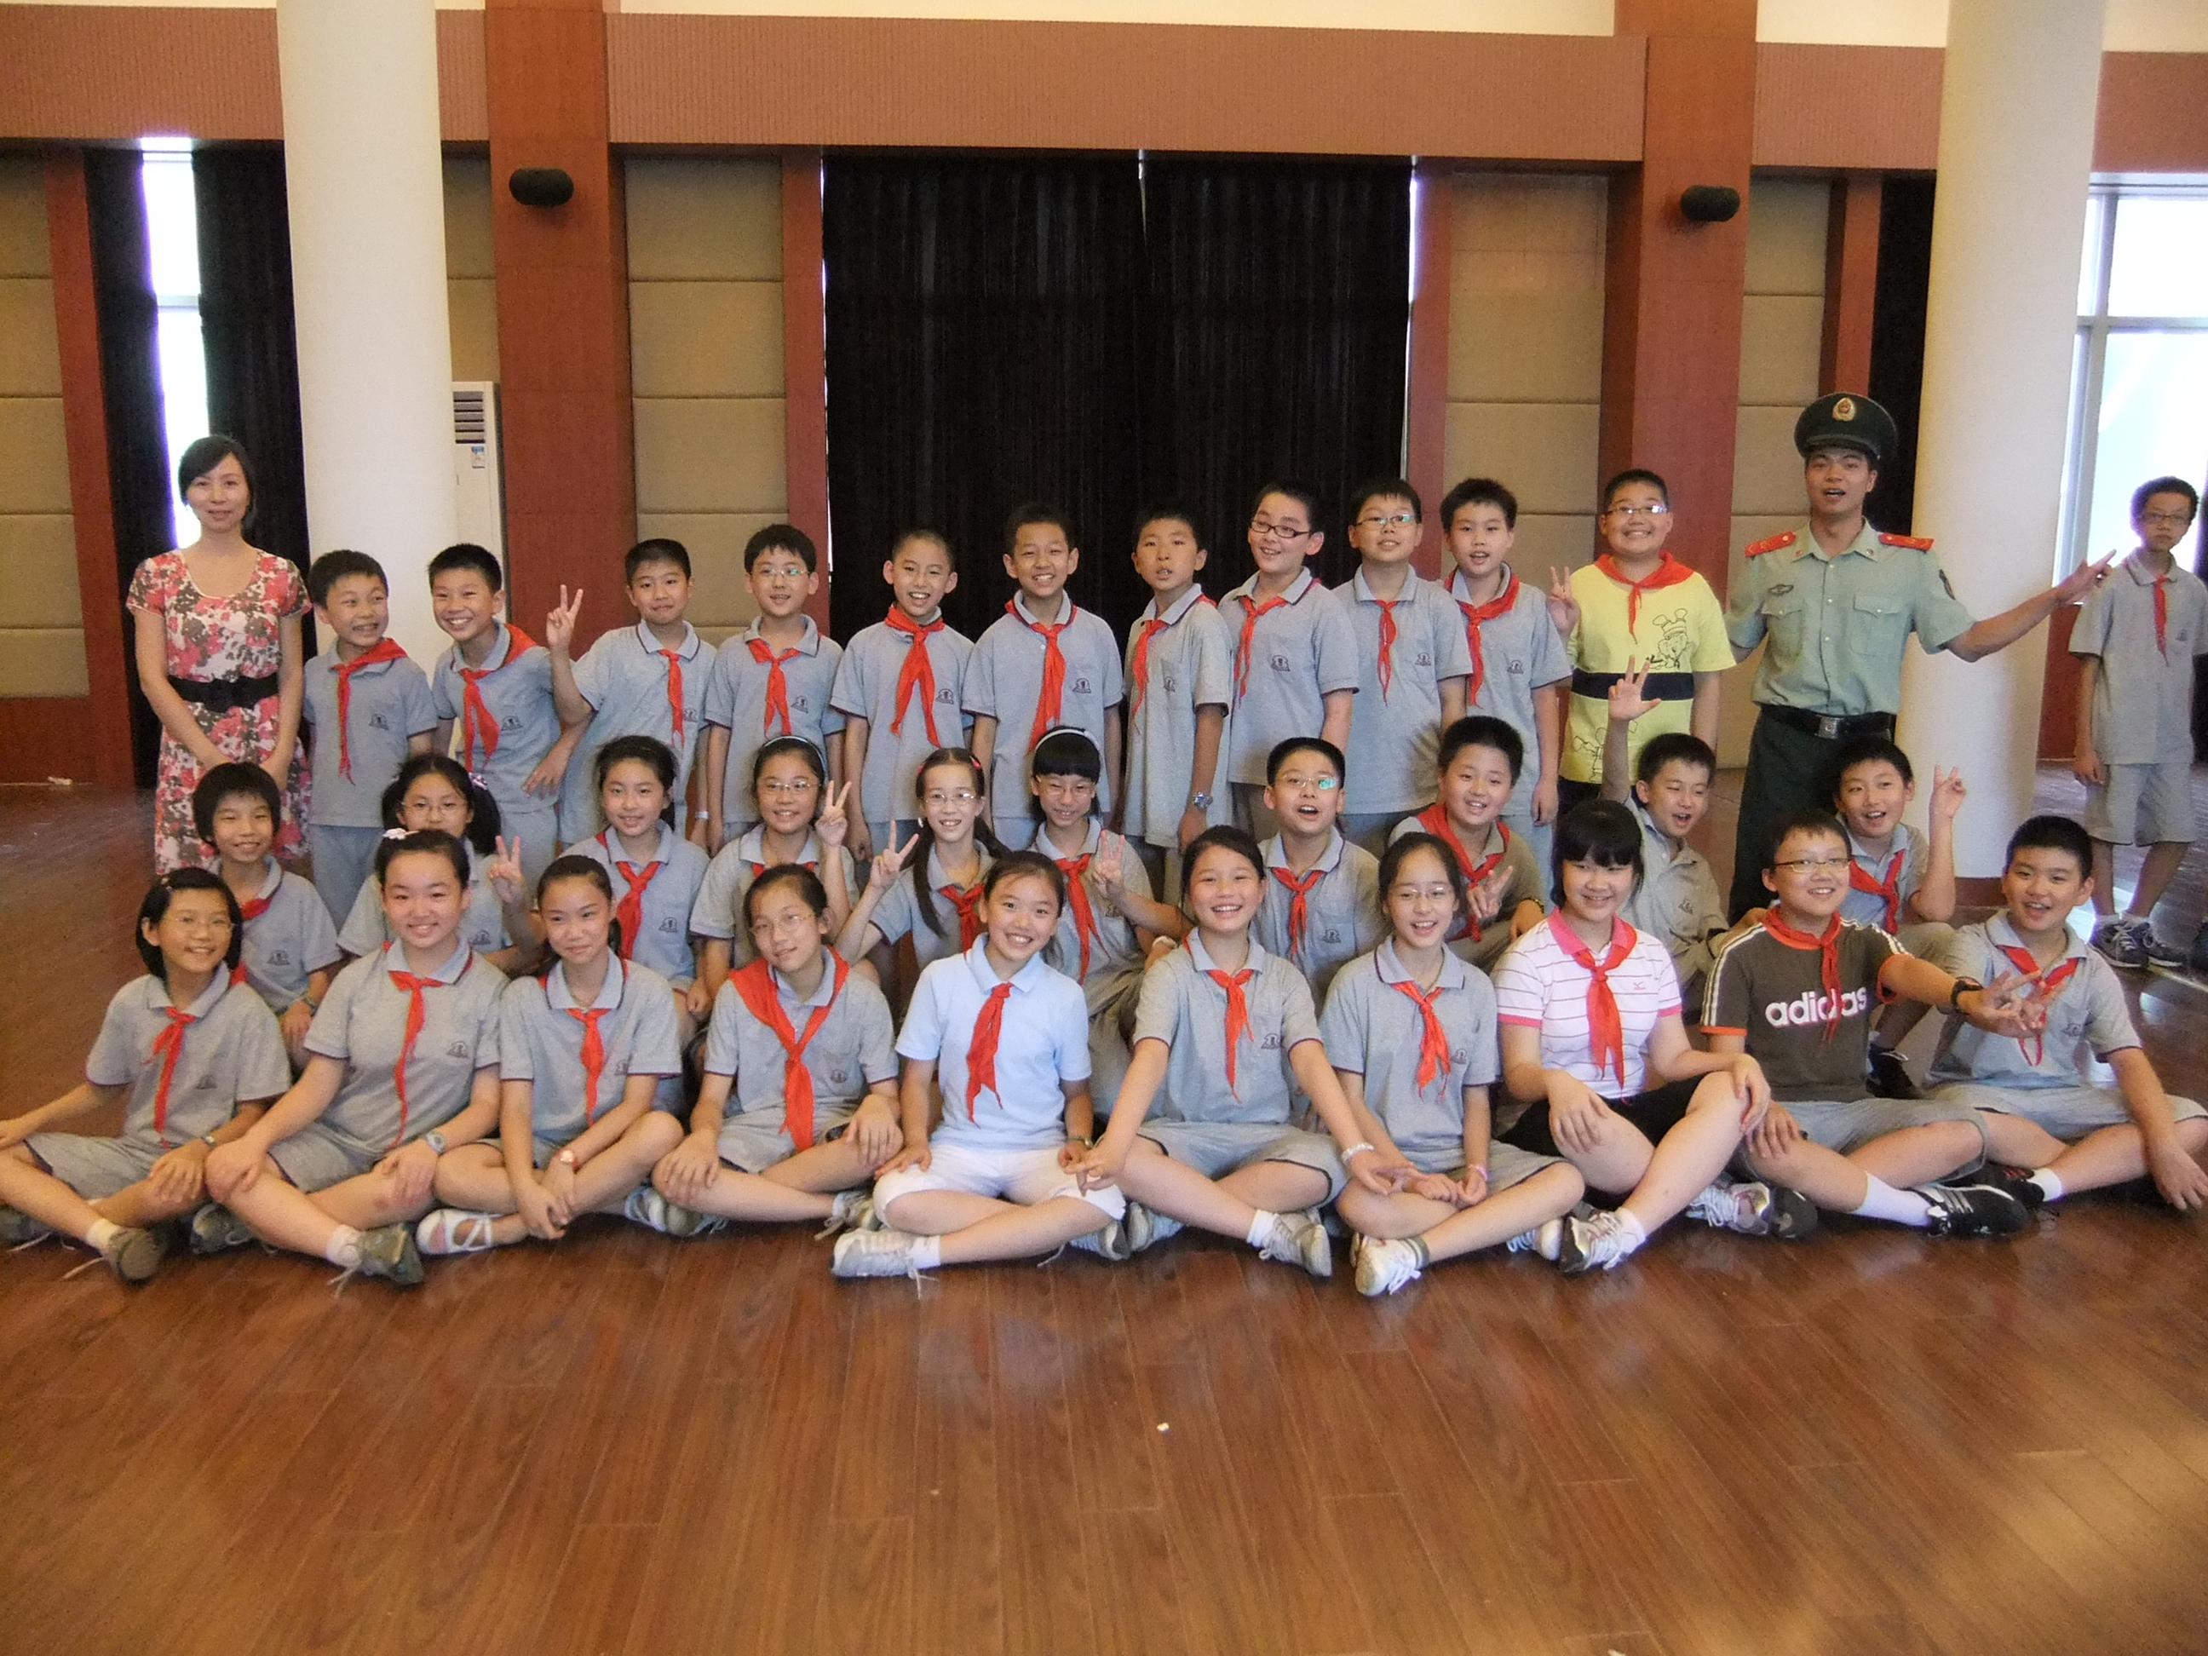
我们的班级：中一（1）追梦中队
我们的班主任：朱德凤老师
我们的值日长：鲍容
值周主题：体育盛会送服务，
重阳佳节献温暖。
我们的值周口号：付出爱，收获爱，爱才会永恒！
工作内容 | 负责人 | 工作时间
校门口值勤 | 黄泽宇、鲍容、陈悦 | 7：10～8：00
两操巡视 | 陈隆、冉佳逸 | 9：30～10：00  14：40～14：45
食堂管理 | 鲍容、华力 | 11：35～12：00
特色活动 | 敬老院演出活动 | 周五下午
本班特色活动
十月十日，我们中一（1）班迎来了入学以来的第一次值周活动。农历九月九日，我们将相聚养老院，为老人们献上一场小型文艺演出，丰富长辈们单调的生活，希望能够给他们带来欢声笑语，祝福他们健康长寿。演出结束后，我们将与部分老人聊天、谈心，了解他们的生活和心情，与他们分享我们的快乐和收获。我们还倡议班里每位同学都为爷爷、奶奶、外公、外婆做一件事或送一件小礼物，从中要能体现出对他们的爱。本次特色活动由中一（1）班全体同学共同策划，届时班主任老师带领部分同学前往。希望这次活动能够在同学们心头撒播下爱的种子，把关爱老人落实到实际行动中去。

